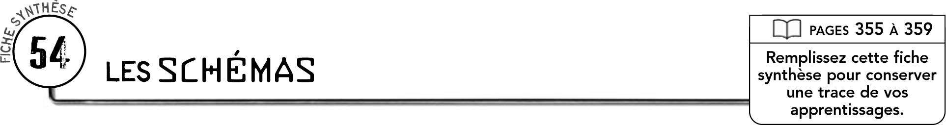

DÉFINITIONS
Un schéma est
Un schéma de principe est
Un schéma de construction est

QUELQUES SYMBOLES UTILISÉS DANS LES SCHÉMAS
 | Échelles représentées |  |  | Exemples de symboles |  |  | Signification de chaque symbole
 | Force |  |  | 
 |  |  |  | 
 |  |  |  | 
 |  |  |  | 
 |  |  |  | 
 |  |  |  | 
 |  |  |  | 
 |  |  |  | 
 |  |  |  | 
 |  |  |  | 
 |  |  |  | 
 |  |  |  | 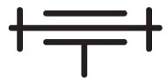
 |  |  |  |  |  |  | 

QUELQUES RÈGLES DE SCHÉMATISATION
 | Élément |  |  | Règle
 | Traçage
 | Couleur
 | Représentation
 | Proportion
 | des pièces
 | Cotation

RENSEIGNEMENTS GÉNÉRALEMENT DONNÉS PAR LES SCHÉMAS DE PRINCIPE
1.
2.
3.
4.

RENSEIGNEMENTS GÉNÉRALEMENT DONNÉS
PAR LES SCHÉMAS DE CONSTRUCTION
1.
2.
3.
4.
5.
6.

